LLEGENDA DE SANT JORDI 2023
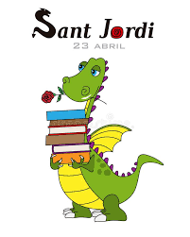
Personatge 1: Hola, saps qui és Sant Jordi?
Personatge 2: No, qui és?
Personatge 1: Sant Jordi és un heroi d'una llegenda molt famosa. La llegenda diu que Sant Jordi va lluitar contra un drac malvat per salvar a una princesa.
Personatge 2: Guau, això sona emocionant! Em pots explicar més?
Personatge 1: Clar, resulta que el rei estava molt preocupat perquè el drac estava atacant el seu regne i s'havia endut la princesa com a presonera. Ningú podia vèncer el drac, però llavors va arribar Sant Jordi.
Personatge 2: Com va vèncer el drac?
Personatge 1: Sant Jordi va fer servir la seva espasa i la seva valentia per lluitar contra el drac. Finalment, va aconseguir matar-lo i va alliberar la princesa.
Personatge 2: Quin valent era Sant Jordi! I què va passar després?
Personatge 1: Bé, després de salvar la princesa, Sant Jordi es va convertir en un heroi molt famós i tothom l’ admirava. A més, es diu que on Sant Jordi va matar el drac, va créixer un roser amb roses vermelles com a símbol d'amor i valentia.
Personatge 2: Quina història tan bonica! M'encanta Sant Jordi i la seva espasa.
Personatge 1: Sí, és un heroi molt especial i la seva història es continua celebrant cada any a Catalunya el dia de Sant Jordi, el 23 d'abril. Aquell dia, la gent intercanvia roses i llibres com a mostra d'amor i cultura.
INSERTAR LES SEGÜENTS FORMES:

